**中華民國大專院校體育總會113年度C級排球教練講習會（輔英科大）實施計畫**

1. 依 據：「特定體育團體建立運動教練資格檢定及管理辦法」第十條辦理。
2. 目 的：為提高我國排球教練素質，培養排球教練人才，建立健全教練制度暨提高我

國排球技術水準。

1. 指導單位：教育部體育署、中華民國體育運動總會、高雄市政府運動發展局
2. 主辦單位：中華民國大專院校體育總會、中華民國排球協會。
3. 承辦單位：大專校院體育總會排球委員會、輔英科技大學  
    高雄市體育總會排球委員會、中華民國輕氣排球協會
4. 協辦單位：輔英科大體育暨健康促進中心、排球隊（社）、高雄市大寮運動中心  
    人文與管理學院、休閒與遊憩事業管理系、幼兒保育暨產業系  
    應用外語系、資訊科技與管理系
5. 舉辦日期：中華民國113年08月16日（星期五）至08月18日（星期日）3天。
6. 舉辦地點：輔英科技大學（高雄市大寮區進學路151號）  
    體育館H204視聽教室、1F排球場
7. 參加對象及資格：
8. 凡年滿20歲(民國93年08月16日以前出生者【講習日期第一天為基準日】)，高中以上學歷，對排球訓練工作有興趣者均可報名參加。
9. C級教練每期人數限定60人。（額滿時外縣市可報名人數至多30%，如外縣市未達報名人數時，可開放名額由本縣市報名參加）。
10. 報名方式：申請表如（附表一）。
11. 日期：即日起至113年07月24日（星期三）止，郵戳為憑，逾期不予受理。
12. 活動網址：<https://efi.fy.edu.tw/p/404-1061-64809.php?Lang=zh-tw>。
13. 繳交費用，其中報名費依身份別不同：
    * + 1. 一般身份：2,500元
        2. 在學學生：2,000元（須檢附核章至112-2學期之學生證影印本或在學證明）。
        3. 輔英科大教職員生：1,500元。
        4. 現役教練回流教育時數認證：2,000元（發給全程參與者24 小時研習證書）。
14. **費用繳交方式**
    * + 1. 採ATM自動櫃員機轉帳，銀行代碼700（郵局），帳號「0041384-0347969」，請註記「匯款人姓名」；匯款資訊請填入報名表中，並黏貼於匯款證明表於報名時一同上傳（傳真恕不接受）。
        2. 未繳報名費或報名逾期未繳者均不予受理。
        3. 報名後倘因故無法出席者，恕不退費。
15. **紙本資料郵寄**請將紙本郵寄至「831高雄市大寮區進學路151號 (輔英科技大學 體育暨健康促進中心) 凃惠馨 收」，電話：07-7811151#2282。郵寄資料包括（傳真恕不接受）：
    * + 1. **報名表（必繳）：**正楷詳細填寫報名表（附件一），連同一吋相片 1 張（背面寫上姓名並浮貼於報名表上），並上傳電子檔；報名表所填個人資料僅供本講習會相關用途使用。
        2. **良好證明正本（必繳）；**最近一個月內核發之無違反前條規定之警察刑事紀錄證明，具外國籍者，應檢附原護照國開具之行為「良好證明」文件。
        3. **教練講習會具結書(附件四必繳)**
        4. **學生身份證明（選繳-依身份別）。**
        5. **排球C級教練證（選繳-回流教育教練用）。**
16. **電子資料上傳（傳真恕不接受）**請上網至<https://docs.google.com/forms/d/e/1FAIpQLSdOhpwKbJfkiBVyJO-OhOhijScQLZmWDoBEveeJVAmcgTUfJQ/viewform>填寫表單，並將**①個人相片、②報名表掃描檔、良好證明掃描檔、學生身分證明、繳費證明黏貼表**上傳（檔名：113年度C級排球教練講習會-○○○姓名）(備註：以上檔案請至<https://efi.fy.edu.tw/p/404-1061-64809.php?Lang=zh-tw>下載使用)
17. **加入活動line群組**  
    完成報名後請加入本次活動學員 LINE 群組；**第一次加入後請寫出（單位、姓名）**。 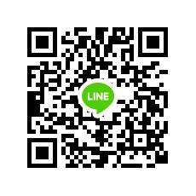
18. **報名資料及繳交情形網址：**<https://docs.google.com/spreadsheets/d/1gfMq1p_HBLF4q1BcswM6PntxHCriN0KsDY0oRLXhekw/edit?usp=sharing>
19. 課程內容：課程表如附件二，內容為暫定，依講習會當日之課表為主。
20. 授課講師資歷：
21. 聘請中華民國排球協會教練技術委員會委員或具排球專業技能及素養者擔任。
22. 聘請學有專精之學者專家擔任。
23. 及格標準：學科及術科測驗須達到70分（術科測驗項目另訂）。
24. 發證方式：凡經檢測合格人員由高雄市體育總會排球委員會造冊函送中華民國排球協會轉呈中華民國體育運動總會備查。同時請通過學員至協會網站登錄。
25. 其他注意事項：
26. 報到日期及時間  
    113年08月16日上午08時00分前至輔英科大體育館H204視聽教室報到；報名成功與否，於報名截止後，名單將公告於大專排球委員會網站<https://efi.fy.edu.tw/p/404-1061-64809.php?Lang=zh-tw>，不另通知。
27. 參加本講習會得申請公假登記，惟缺課或請假四小時（含）以上者不得參加學、術科測驗。
28. 參加講習學員請穿著適當之運動服裝，以利進行術科之課程。
29. 參加人員由本會供應午餐，並提供手冊講義、規則、文具等。  
    **其中餐飲部份為響應一次用產品減量，請自備環保杯、環保餐具。**
30. 體育館嚴禁攜帶任何食物、飲料、菸酒、檳榔及寵物等入館，飲用水除外；禁止穿拖鞋入館。
31. 因應嚴重特殊傳染性肺炎（Covid-19）疫情及確保參加人員健康與安全，請依舉辦時間政府法訂規定辦理。
32. 相關修正內容將公告於本活動LINE群組。
33. 本計畫經中華民國體育運動總會 113 年5月27日體總業字第1130001350號函備查。
34. 講習會場交通資訊網址為<https://egn.fy.edu.tw/p/412-1053-1606.php>
35. 講習會地點、校園地圖、住宿等資訊參考，如附件三。

（附件一）

**中華民國排球協會113年度C級排球教練講習會(輔英科大)報名表**

|  |  |  |  |
| --- | --- | --- | --- |
| 姓名：中文  英文 | | 性別： |  |
| 出生日期：西元 年 月 日 | | |
| 最高學歷： | | |
| 身分證字號： | | |
| 聯絡  電話 | （H）：  （O）：  （行動電話）： | |
| 服務(就讀)單位：  職務： | | | |
| 服務(就讀)單位地址： | | | |
| E - mail： | | | |
| 戶籍地址:  □□□-□□ | | | |
| 通訊處地址：**（請填寫您能收到本會能與您連絡到的地址）**  □□□-□□ | | | |
| 體育署公假函： □需要(請詳填服務單位正確全銜) □不需要 | | | |
| ＊本人同意所提個人資料僅供主辦單位辦理本活動使用。  簽 名： | | | |

* 資料欄請詳細填寫(如須體育署公假函請務必詳填服務單位、職稱及地址)，並附相片，否則不予受理。
* 本表請備妥於113年07月24日（星期三）前將紙本印出填妥後掃描上傳至前至<https://docs.google.com/forms/d/e/1FAIpQLSdOhpwKbJfkiBVyJO-OhOhijScQLZmWDoBEveeJVAmcgTUfJQ/viewform>，並將紙本郵寄至「831高雄市大寮區進學路151號 (輔英科技大學 體育暨健康促進中心) 凃惠馨 收」，如有缺漏則須補齊 相關文件資料，經參加學、術科測驗通過後轉發C級教練證(書)。

（附件二）

**中華民國排球協會113年C級排球教練講習會(輔英科大)課程表**

|  |  |  |  |  |
| --- | --- | --- | --- | --- |
| 上  午 | 日期  時間 | 08月16日  （星期五） | 08月17日  （星期六） | 08月18日  （星期日） |
| 08:00  -  09:50 | 8:00－8:20**報到** | **低手、上手傳球**  **及舉球技術介紹**  **、指導與操作** | **排球基本戰術**  **及隊形介紹** |
| 8:20－8:30**開訓**  **主持人：協會待聘** |
| 8:30－10:20  **排球規則介紹** |
| 主持人 | 共同(2小時) | 技術操作(2小時) | 訓練(2小時) |
| 10:00  -  11:50 | 10:30－11:20  **排球運動術語**  **(含英文術語)** | **發球、接發球技術**  **介紹、指導與操作** | **防守綜合練習的**  **指導與操作** |
| 11:30－12:20  訓練安全與兒童權利 |
| 主持人 | 共同(2小時) | 技術操作(2小時) | 技術操作(2小時) |
| 下  午 | 13:00  -  13:50 | **運動禁藥** | **性別平等教育** | **學科測驗** |
| 主持人 | 共同(1小時) | 共同(1小時) | 幹事部 |
| 14:00  -  15:50 | **運動傷害判斷與**  **急救** | **攔網技術介紹**  **、指導與操作** | **術科測驗** |
| **運動營養學** |
| 主持人 | 醫學(2小時) | 技術操作(2小時) | 全體講師 |
| 16:00  -  17:50 | **準備運動**  **（包含伸展操、收操）**  **及基本體能** | **運動生物力學**  **扣球技術介紹**  **、指導與操作** | **排球運動發展沿革與發展現況、團隊經營與管理**  綜合座談 |
| 主持人 | 訓練(2小時) | 科學(2小時) | 管理(2小時) |

註:本課表課程時間為暫訂，依報到時手冊之課表為準。

（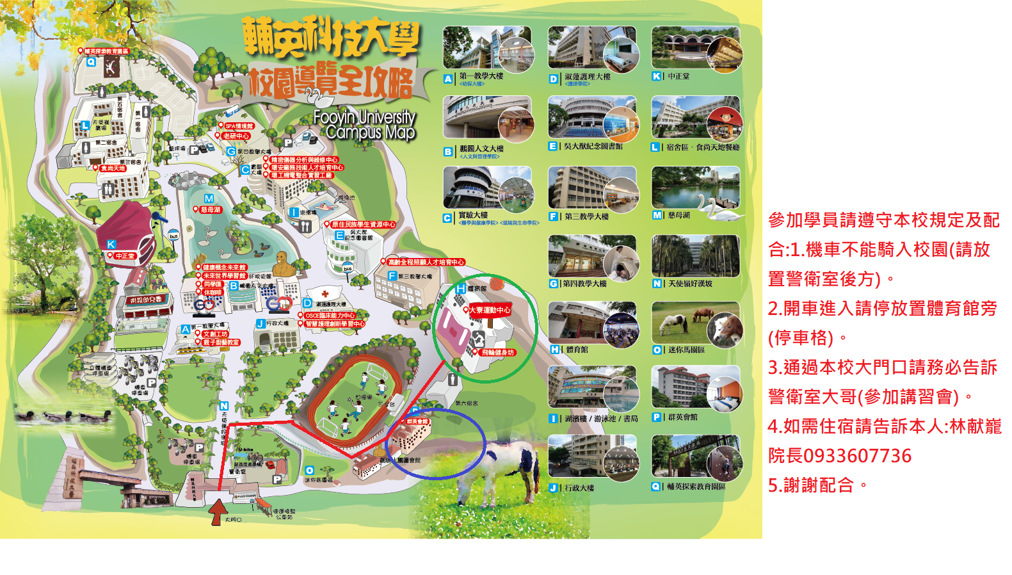附件三）：講習會地點、校園地圖、住宿等資訊參考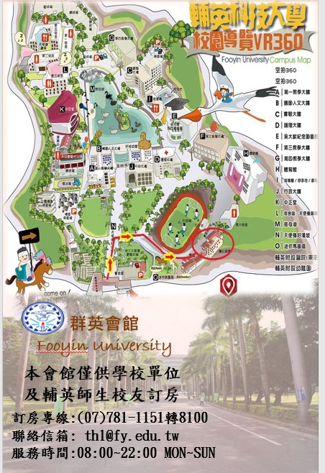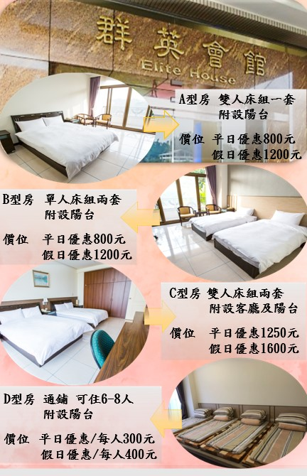

(附件四）

中華民國排球協會辦理Ｃ級教練講習會

具結書

具結人___________申請參加中華民國排球協會辦理之C級教練講習會，茲聲明本人確無「特定體育團體建立運動教練資格檢定及管理辦法」第4條、第4條之1規定情形，若被查出有上開規定情形，講習會已辦理，同意報名費不再退回及已核發教練證註銷，特立具結書為證。

此致

中華民國排球協會

具結人：________________（簽名或蓋章）

身分證統一編號：________________

住 址：_______________________________

電 話：________________

中華民國 113 年 月 日

特定體育團體建立運動教練資格檢定及管理辦法 https://law.moj.gov.tw/LawClass/LawAll.aspx?pcode=H0120082